Nom, Prénom : ............................................... CRSA1

Correction de l’interrogation n°2 – Jeudi 28 septembre 2017

Exercice 1 : Sur le graphique ci-contre :  - Droite D₃ représentant (x) = x + 3  Droite D₄ représentant (x) = – x – 2  - La droite D₁ represente la fonction  définie par : (x) = –2x + 1  La droite D₂ represente la fonction  définie par : (x) = x – 4 | 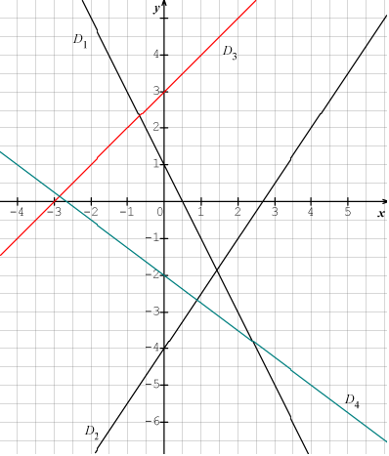
Exercice 2 : Soit la fonction  définie par (x) = x –
- Calculer l’image de par la fonction .
( ) = × – = – = – donc, a pour image – par la fonction .
- Déterminer l’antécédent de 1 par la fonction .
L’antécédent de 1 par la fonction  est solution de l’équation (x) = 1.
(x) = 1  x – = 1  x = 1 + =  x = × =
Donc, 1 a pour antécédent par la fonction .

Exercice 3 : Compléter les tableaux de signes suivants (les calculs utiles seront écrits en dessous)
a) | b)
  x | −∞ |  |  |  |  |  | +∞
  Signe de 1 – 3x |  | + |  | 0 |  | –
  x | −∞ |  |  |  |  |  | +∞
  Signe de x – |  | – |  | 0 |  | +
1 – 3x = 0  1 = 3x  x = x – = 0  x =  x = × =
On place le signe du coefficient directeur On place le signe du coefficient directeur
a = –3 à droite du zéro a = à droite du zéro.

